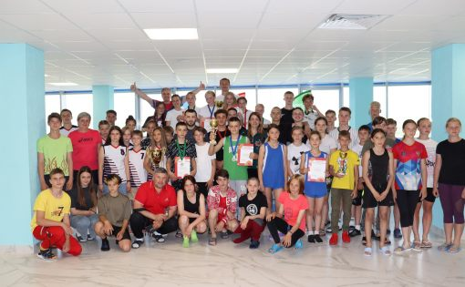
Завершился региональный этап ВФСК «ГТО» среди школьников
8-9 июня в г.Саратове на стадионе «Локомотив» и во Дворце водных видов спорта состоялся региональный этап фестиваля Всероссийского физкультурно-спортивного комплекса «Готов к труду и обороне» (ГТО) среди обучающихся общеобразовательных организаций Саратовской области.
В программу были включены следующие дисциплины: бег 60 м, бег 1500 м, бег 2000 м, метание мяча 150 грамм, наклон вперед из положения стоя на гимнастической скамье, сгибание и разгибание рук в упоре лежа на полу, подтягивание из виса на высокой перекладине, прыжок в длину с места толчком двум ногами, стрельба из электронного оружия, плавание 50 м.
В фестивале приняли участие 10 команд из Аркадакского, Аткарского, Пугачевского, Екатериновского, Татищевского, Балашовского, Энгельсского муниципальных районов, ЗАТО Светлый, а также две команды из Саратова.
В общекомандном зачете победителями стали:
- I место – Саратов 1
- II место – Саратов 2
- III место – Пугачевский район.
В личном зачете места распределились следующим образом:
победители в 3 ступени (девушки)
- I место – Екатерина Дмитриева (Саратов СШОР-3)
- II место – Александра Кюрджиева (Саратов СШОР-3)
- III место – Мария Ульянова (Саратов СШОР-3)
победители в 3 ступени (юноши)
- I место – Евгений Еремеев (Энгельсский р-н)
- II место – Илья Лукьянов (Саратов)
- III место – Максим Чумаков (Саратов)
победители в 4 ступени (девушки)
- I место – Евгения Фурцева (Саратов)
- II место – Елизавета Виноградова (Саратов СШОР-3)
- III место – Полина Постельникова (Саратов СШОР-3)
победители в 4 ступени (юноши)
- I место – Денис Голубев (Саратов)
- II место – Матвей Пестряков (Саратов СШОР-3)
- III место – Богдан Галкин (Энгельсский р-н)
Команды, занявшие I, II, III места в общекомандном зачете Фестиваля, награждены кубками и грамотами. Юноши и девушки, занявшие 1-3 места в личном зачете в многоборье «ГТО» в каждой ступени награждены грамотами и медалями.
Победители финальных соревнований в своих ступенях среди юношей и девушек получат право принять участие в фестивале Всероссийского ВФСК «ГТО» среди обучающихся общеобразовательных организаций в «МДЦ «Артек», п.г.т. Гурзуф, г.Ялта (Республика Крым).

ПОЗДРАВЛЯЕМ НАШИХ СПОРТСМЕНОВ С УСПЕШНЫМ ВЫСТУПЛЕНИЕМ!
ЖЕЛАЕМ ДАЛЬНЕЙШИХ СПОРТИВНЫХ УСПЕХОВ!

